TÀI LIỆU PHÂN TÍCH NGHIỆP VỤ
HỆ THỐNG QUẢN LÝ ĐƠN HÀNG ĐA KÊNH (OmniOMS)
Giải pháp phòng chống Overselling & Đồng bộ Tồn kho Real-time
Business Requirement & Analysis Document (BRD)
Người thực hiện: Lê Tấn Thành
Vai trò: Business Analyst Intern

MỤC LỤC
1. Tổng quan dự án
2. Phân tích các bên liên quan (Stakeholder Analysis)
3. Phân tích quy trình hiện tại (As-is Process)
4. Thiết kế quy trình đề xuất (To-be Process)
5. Yêu cầu chức năng (Functional Requirements)
6. Yêu cầu phi chức năng (Non-Functional Requirements)
7. Mô hình dữ liệu (Data Dictionary)
8. Đặc tả luồng xử lý kỹ thuật (Sequence Flow)
9. Đặc tả giao diện (UI/UX Specification)
10. Kết luận & Đề xuất tiếp theo

1. Tổng quan dự án

1.1 Bối cảnh kinh doanh
Doanh nghiệp kinh doanh ngành hàng thời trang (quần, áo...) đang bán hàng đồng thời trên nhiều sàn thương mại điện tử (Shopee, Lazada, Website riêng). Mỗi sàn vận hành một hệ thống quản lý đơn hàng và tồn kho riêng biệt, trong khi nguồn hàng vật lý tại kho là duy nhất và được chia sẻ cho tất cả các kênh bán. Khi số lượng đơn hàng và số kênh bán mở rộng, việc đảm bảo số liệu tồn kho hiển thị trên từng sàn luôn khớp với tồn kho thực tế trở thành một thách thức vận hành lớn.

1.2 Vấn đề cần giải quyết
- Nhân viên phải đăng nhập thủ công vào từng sàn để tải và gộp dữ liệu tồn kho, gây tốn thời gian và độ trễ cập nhật cao.
- Hệ thống hiện tại không có cơ chế dự phòng khi tồn kho thực tế giảm sát mức tối thiểu, dẫn đến rủi ro overselling (nhận đơn vượt quá số lượng tồn thực).
- Khi xảy ra overselling, nhân viên phải liên hệ xin lỗi khách hàng và hủy đơn thủ công, ảnh hưởng trải nghiệm khách hàng và có thể ảnh hưởng đến điểm vận hành (Shop Performance) trên sàn.
- Việc đối soát số liệu giữa các kênh và kho được thực hiện thủ công vào cuối ngày, dễ phát sinh sai lệch số liệu.
- Doanh nghiệp chưa có công cụ phân tích hành vi khách hàng để phục vụ các quyết định chăm sóc khách hàng (CRM).

1.3 Mục tiêu dự án
- Tự động hóa quy trình tiếp nhận đơn hàng và kiểm tra tồn kho real-time giữa kho vật lý và các kênh bán.
- Thiết lập cơ chế Buffer Stock (mức tồn an toàn) để cảnh báo sớm rủi ro overselling trước khi xảy ra, giảm tỷ lệ hủy đơn do thiếu hàng.
- Đồng bộ tồn kho tự động hai chiều giữa hệ thống trung tâm (OMS) và các sàn thương mại điện tử.
- Cung cấp dashboard vận hành theo thời gian thực cho bộ phận Kho & Sale.
- Xây dựng mô hình phân khúc khách hàng (RFM) hỗ trợ bộ phận Kế toán/Marketing ra quyết định chăm sóc khách hàng.

1.4 Phạm vi dự án
Trong phạm vi (In-scope):
- Phân hệ Quản lý đơn hàng đa kênh.
- Phân hệ Quản lý Tồn kho & Cảnh báo Overselling.
- Phân hệ Đồng bộ dữ liệu lớn (Kafka/Spark) phục vụ phân tích.
- Phân hệ Dashboard Tài chính & Phân tích khách hàng (RFM).
Ngoài phạm vi (Out-of-scope):
- Module kế toán tổng thể (hóa đơn điện tử, kê khai thuế).
- Hệ thống quản lý vận chuyển (TMS) của đơn vị vận chuyển thứ ba.
- Module quản trị nhân sự / chấm công nội bộ.

2. Phân tích các bên liên quan (Stakeholder Analysis)
Bảng dưới đây tổng hợp các tác nhân tham gia vào hệ thống, được xác định từ sơ đồ Use Case (mục 5), cùng mối quan tâm chính và mức độ ảnh hưởng của từng tác nhân đối với dự án.
# | Tác nhân (Actor) | Loại | Mối quan tâm chính | Mức độ ảnh hưởng
1 | Khách hàng | Bên ngoài | Nhận đúng và đủ sản phẩm đã đặt, đúng thời hạn giao hàng. | Cao
2 | Nhân viên Kho | Nội bộ | Xử lý đơn nhanh, chính xác; được thông báo rõ khi cần xử lý đổi/trả. | Cao
3 | Kế toán | Nội bộ | Đối soát doanh thu/COD chính xác; có báo cáo phân khúc khách hàng (RFM) để hỗ trợ ra quyết định. | Trung bình
4 | Admin / Quản lý | Nội bộ | Giám sát tồn kho toàn hệ thống, cấu hình mức Buffer Stock, xử lý các ngoại lệ overselling. | Cao
5 | API Sàn TMĐT (Shopee, Lazada) | Hệ thống ngoài | Gửi đơn hàng mới; nhận cập nhật tồn kho hai chiều theo thời gian thực. | Cao
6 | Big Data Pipeline (Kafka/Spark) | Hệ thống ngoài | Nhận event log đơn hàng để xử lý ETL và tính toán mô hình phân khúc khách hàng. | Trung bình
7 | Dịch vụ Email/SMS | Hệ thống ngoài | Gửi cảnh báo tức thời đến Admin khi phát hiện rủi ro overselling. | Trung bình

3. Phân tích quy trình hiện tại (As-is Process)

3.1 Mô tả quy trình
Quy trình hiện tại được khảo sát và mô tả theo mô hình BPMN với 4 nhóm vai trò (swimlane): Khách hàng, TMĐT (sàn thương mại điện tử), Kho & Sale, và Kế toán.
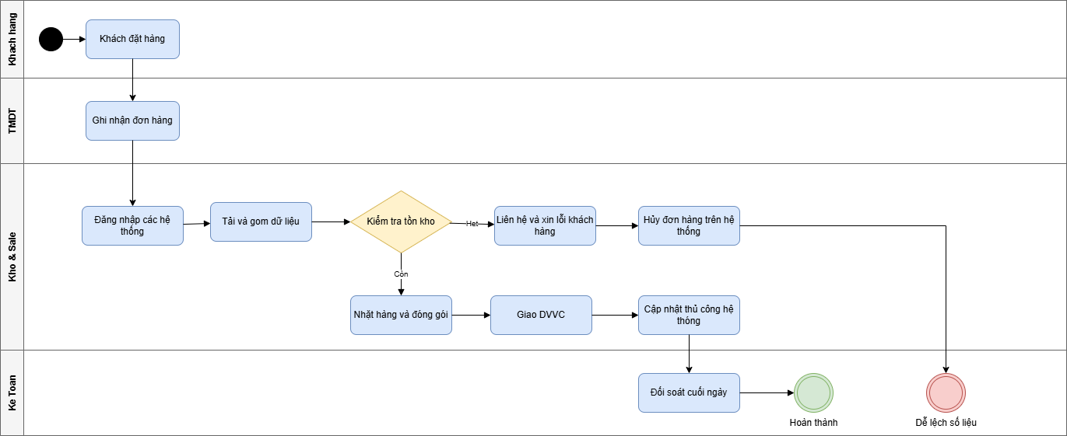
Hình 1. Sơ đồ quy trình xử lý đơn hàng hiện tại (As-is)
Diễn giải các bước chính:
- Khách hàng đặt hàng trên sàn thương mại điện tử.
- Hệ thống sàn TMĐT ghi nhận đơn hàng.
- Nhân viên Kho & Sale đăng nhập thủ công vào từng hệ thống sàn, tải và gộp dữ liệu đơn hàng về một nơi.
- Nhân viên kiểm tra tồn kho thủ công (đối chiếu số lượng khách đặt với số lượng tồn thực tế tại kho):
  - Nếu hết hàng: liên hệ và xin lỗi khách hàng, sau đó hủy đơn hàng trên hệ thống. Luồng kết thúc ở trạng thái “Dễ lệch số liệu” vì việc hủy đơn được xử lý tay, không được đồng bộ ngược lại các kênh khác.
  - Nếu còn hàng: nhặt hàng và đóng gói, giao cho đơn vị vận chuyển (DVVC), sau đó cập nhật thủ công lại số lượng tồn kho trên hệ thống.
- Cuối ngày, bộ phận Kế toán thực hiện đối soát số liệu giữa các kênh bán và kho để hoàn thành chu trình.

3.2 Vấn đề tồn tại (Pain Points)
# | Vấn đề | Nguyên nhân gốc | Tác động
1 | Sai lệch tồn kho giữa các kênh bán | Cập nhật thủ công, không real-time | Bán vượt tồn (overselling), phải hủy đơn
2 | Thời gian xử lý đơn chậm | Phải đăng nhập tay vào nhiều hệ thống để gộp dữ liệu | Giảm tốc độ giao hàng, ảnh hưởng chỉ số SLA của sàn
3 | Không có cảnh báo sớm về rủi ro thiếu hàng | Chưa có khái niệm mức tồn an toàn (buffer stock) | Phát hiện thiếu hàng quá muộn, sau khi khách đã đặt
4 | Đối soát cuối ngày thủ công | Dữ liệu rời rạc giữa các hệ thống sàn và kho | Tốn nhân lực, dễ sai sót sổ sách kế toán

4. Thiết kế quy trình đề xuất (To-be Process)

4.1 Mô tả quy trình
Quy trình đề xuất được tự động hóa với 4 nhóm vai trò: TMĐT, Hệ thống trung tâm OMS, Nhân viên Kho (NV Kho), và Hệ thống Big Data.
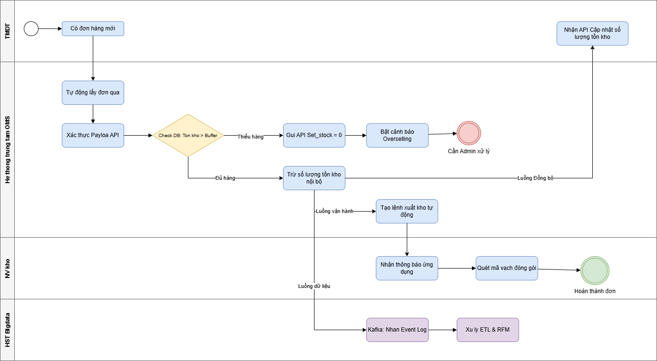
Hình 2. Sơ đồ quy trình xử lý đơn hàng đề xuất (To-be)
Diễn giải các bước chính:
- TMĐT: khi có đơn hàng mới, hệ thống sàn gửi webhook sang hệ thống trung tâm OMS.
- OMS tự động lấy đơn qua API, xác thực payload, sau đó kiểm tra điều kiện “Tồn kho > Buffer”:
  - Thiếu hàng: hệ thống gửi API set_stock = 0 lên sàn để ẩn ngay sản phẩm, bật cảnh báo Overselling và chuyển cho Admin xử lý.
  - Đủ hàng: hệ thống trừ tồn kho nội bộ, sau đó kích hoạt đồng thời 3 luồng xử lý song song.
- Luồng đồng bộ: gọi API cập nhật số lượng tồn kho mới nhất lên lại các sàn TMĐT (đảm bảo các sàn luôn hiển thị đúng số tồn còn lại).
- Luồng vận hành: tạo lệnh xuất kho tự động, đẩy thông báo đến Nhân viên Kho; nhân viên quét mã vạch đóng gói và hoàn thành đơn.
- Luồng dữ liệu: gửi event log qua Kafka để Hệ thống Big Data xử lý ETL và tính toán phân khúc khách hàng (mô hình RFM).

4.2 Quy tắc nghiệp vụ cốt lõi: Buffer Stock & Cảnh báo Overselling
Buffer Stock là mức tồn kho an toàn được cấu hình cho mỗi sản phẩm (SKU), dùng để dự phòng cho sai số kiểm kê hoặc hàng lỗi/hư hỏng không thể bán. Hệ thống chỉ xác nhận đơn hàng ở trạng thái “Đủ hàng” khi:
Tồn thực tế (real_stock) − Số lượng đặt (quantity) ≥ Buffer Stock
Nếu điều kiện trên không thỏa, đơn hàng được đánh dấu là rủi ro overselling: sản phẩm bị set_stock = 0 ngay trên sàn để chặn các đơn mới phát sinh, đồng thời hệ thống gửi cảnh báo tức thời tới Admin để xử lý ngoại lệ (liên hệ khách đổi sản phẩm, hoặc hủy đơn có ghi log).
Ví dụ minh họa (xem chi tiết màn hình tại mục 9.3): đơn hàng LZD-9988 (sàn Lazada), khách đặt 3 sản phẩm QUANJEAN-B (size L); tồn thực tế chỉ còn 2, bằng đúng mức Buffer Stock đã cấu hình (2). Vì 2 − 3 < 2, hệ thống xác định không đủ điều kiện giao hàng và tự động báo hết hàng lên sàn để tránh tiếp tục nhận thêm đơn cho sản phẩm này.

4.3 Lợi ích mang lại so với quy trình As-is
Tiêu chí | As-is (Hiện tại) | To-be (Đề xuất)
Tốc độ xử lý đơn | Thủ công, có độ trễ | Tự động, xử lý theo thời gian thực
Phát hiện rủi ro thiếu hàng | Sau khi khách đã đặt (phát hiện muộn) | Trước khi xác nhận đơn (chủ động phòng ngừa)
Đồng bộ tồn kho đa kênh | Cập nhật tay trên từng sàn | Tự động, đồng bộ hai chiều
Dữ liệu phân tích khách hàng | Chưa có | Tự động qua Big Data Pipeline (mô hình RFM)
Rủi ro sai lệch sổ sách | Cao | Giảm thiểu nhờ ghi log tự động (Inventory Log)

5. Yêu cầu chức năng (Functional Requirements)

5.1 Sơ đồ Use Case tổng quan
Sơ đồ dưới đây tổng hợp toàn bộ các use case của hệ thống OmniOMS, được nhóm theo 4 phân hệ chức năng: (1) Quản lý Đơn hàng, (2) Tồn kho, (3) Vận hành/Đồng bộ, (4) Tài chính & Phân tích; với 3 nhóm actor nội bộ (Nhân viên Kho, Kế toán, Admin/Quản lý) và 3 actor hệ thống bên ngoài (API Sàn TMĐT, Big Data Pipeline, Dịch vụ Email/SMS).
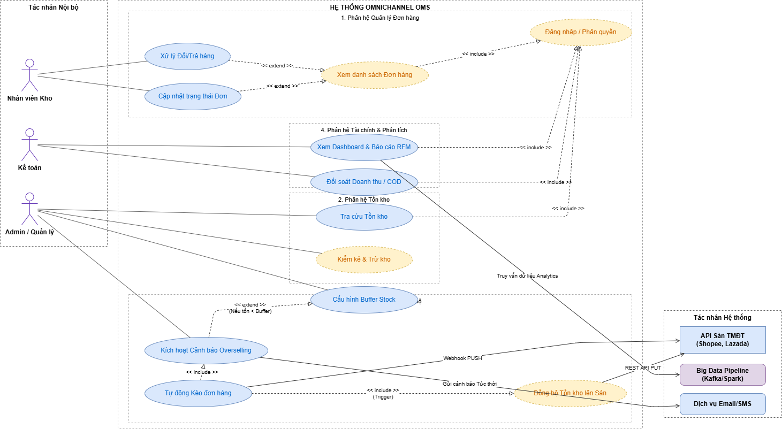
Hình 3. Sơ đồ Use Case tổng quan hệ thống OmniOMS

5.2 Đặc tả chi tiết Use Case (Use Case Specification)

UC-01 — Đăng nhập / Phân quyền
Actor chính | Nhân viên Kho, Kế toán, Admin/Quản lý
Mô tả | Cho phép người dùng nội bộ đăng nhập vào hệ thống và được cấp quyền truy cập tương ứng với vai trò được gán.
Điều kiện tiên quyết | Người dùng đã được Admin tạo tài khoản và gán vai trò (role).
Luồng chính (Main Flow) | 1. Người dùng nhập tên đăng nhập và mật khẩu.  2. Hệ thống xác thực thông tin đăng nhập.  3. Hệ thống xác định vai trò (role) của người dùng và hiển thị giao diện/phân hệ tương ứng.
Luồng thay thế / ngoại lệ | Nếu thông tin đăng nhập không chính xác, hệ thống hiển thị thông báo lỗi và yêu cầu nhập lại.
Điều kiện kết thúc | Người dùng được điều hướng vào trang Tổng quan (Dashboard) với quyền truy cập phù hợp với vai trò.

UC-02 — Xem danh sách Đơn hàng
Actor chính | Nhân viên Kho
Mô tả | Cho phép Nhân viên Kho xem danh sách toàn bộ đơn hàng từ các kênh bán, kèm trạng thái xử lý.
Điều kiện tiên quyết | Người dùng đã đăng nhập thành công (UC-01).
Luồng chính (Main Flow) | 1. Nhân viên Kho truy cập phân hệ Quản lý Đơn hàng.  2. Hệ thống hiển thị danh sách đơn hàng theo thời gian thực, gồm mã đơn, kênh bán, sản phẩm, số lượng, trạng thái.  3. Nhân viên có thể lọc/tìm kiếm theo kênh bán hoặc trạng thái đơn.
Luồng thay thế / ngoại lệ | Nếu chưa có đơn hàng nào, hệ thống hiển thị thông báo danh sách trống.
Điều kiện kết thúc | Nhân viên có thể chọn một đơn hàng để xem chi tiết hoặc thực hiện UC-03 / UC-04.

UC-03 — Cập nhật trạng thái Đơn
Actor chính | Nhân viên Kho
Mô tả | Cho phép Nhân viên Kho cập nhật trạng thái xử lý của một đơn hàng (ví dụ: Đang đóng gói, Đã giao DVVC). Đây là use case extend của UC-02.
Điều kiện tiên quyết | Đơn hàng đang ở trạng thái có thể cập nhật (chưa hoàn thành hoặc đã hủy).
Luồng chính (Main Flow) | 1. Nhân viên chọn đơn hàng từ danh sách (UC-02).  2. Nhân viên chọn trạng thái mới phù hợp với bước xử lý thực tế.  3. Hệ thống lưu trạng thái mới và ghi nhận thời điểm cập nhật.
Luồng thay thế / ngoại lệ | Nếu đơn hàng đã ở trạng thái cuối (Hoàn thành/Đã hủy), hệ thống không cho phép cập nhật thêm.
Điều kiện kết thúc | Trạng thái đơn hàng được cập nhật và hiển thị lại trên danh sách đơn hàng.

UC-04 — Xử lý Đổi / Trả hàng
Actor chính | Nhân viên Kho
Mô tả | Cho phép Nhân viên Kho ghi nhận và xử lý yêu cầu đổi/trả hàng của khách đối với đơn đã giao. Đây là use case extend của UC-02.
Điều kiện tiên quyết | Đơn hàng đã ở trạng thái Đã giao và khách hàng có yêu cầu đổi/trả hợp lệ.
Luồng chính (Main Flow) | 1. Nhân viên chọn đơn hàng cần xử lý đổi/trả.  2. Nhân viên ghi nhận lý do đổi/trả và sản phẩm/số lượng liên quan.  3. Hệ thống cập nhật lại tồn kho (real_stock) sau khi hàng trả về được kiểm tra đạt chất lượng.  4. Hệ thống ghi nhận giao dịch vào Inventory Log với action_type = IN.
Luồng thay thế / ngoại lệ | Nếu hàng trả về không đạt chất lượng, nhân viên đánh dấu hàng lỗi và không cộng lại vào tồn kho khả bán.
Điều kiện kết thúc | Tồn kho được điều chỉnh chính xác và trạng thái đơn được cập nhật thành Đổi/Trả hoàn tất.

UC-05 — Tra cứu Tồn kho
Actor chính | Admin / Quản lý
Mô tả | Cho phép Admin tra cứu số lượng tồn kho thực tế (real_stock) và mức Buffer Stock đã cấu hình của từng sản phẩm.
Điều kiện tiên quyết | Người dùng có quyền truy cập phân hệ Tồn kho.
Luồng chính (Main Flow) | 1. Admin truy cập phân hệ Tồn kho.  2. Admin tìm kiếm sản phẩm theo mã SKU hoặc tên sản phẩm.  3. Hệ thống hiển thị real_stock, buffer_stock và tồn kho khả bán (real_stock − buffer_stock).
Luồng thay thế / ngoại lệ | Không có luồng ngoại lệ.
Điều kiện kết thúc | Admin có đầy đủ thông tin để ra quyết định nhập hàng hoặc điều chỉnh mức Buffer Stock.

UC-06 — Cấu hình Buffer Stock
Actor chính | Admin / Quản lý
Mô tả | Cho phép Admin thiết lập hoặc thay đổi mức Buffer Stock (tồn an toàn) cho từng sản phẩm.
Điều kiện tiên quyết | Admin đã xác định mức tồn an toàn phù hợp dựa trên lịch sử bán hàng và sai số kiểm kê.
Luồng chính (Main Flow) | 1. Admin chọn sản phẩm cần cấu hình.  2. Admin nhập giá trị Buffer Stock mới.  3. Hệ thống lưu giá trị mới và áp dụng ngay cho lần kiểm tra tồn kho tiếp theo.
Luồng thay thế / ngoại lệ | Extend: nếu tồn kho hiện tại đã thấp hơn mức Buffer Stock vừa cấu hình, hệ thống lập tức kích hoạt UC-07 (Cảnh báo Overselling).
Điều kiện kết thúc | Mức Buffer Stock mới được áp dụng cho sản phẩm tương ứng.

UC-07 — Kích hoạt Cảnh báo Overselling
Actor chính | Admin / Quản lý (được hệ thống chủ động kích hoạt)
Mô tả | Hệ thống tự động phát hiện và cảnh báo khi một đơn hàng không đủ điều kiện tồn kho an toàn, yêu cầu Admin xử lý ngoại lệ. Đây là use case trung tâm của dự án.
Điều kiện tiên quyết | Có đơn hàng mới được tiếp nhận (qua UC-08) và đang trong bước kiểm tra tồn kho.
Luồng chính (Main Flow) | 1. Hệ thống kiểm tra điều kiện: real_stock − quantity ≥ buffer_stock.  2. Nếu không thỏa điều kiện, hệ thống gửi API set_stock = 0 lên sàn TMĐT tương ứng.  3. Hệ thống hiển thị modal cảnh báo cho Admin với đầy đủ thông tin: mã đơn, sàn, sản phẩm, số khách đặt, tồn thực tế, mức buffer.  4. Hệ thống gửi cảnh báo qua Dịch vụ Email/SMS tới Admin.
Luồng thay thế / ngoại lệ | Admin lựa chọn một trong hai hành động: (a) Gọi khách hàng đề nghị đổi sản phẩm; (b) Hủy đơn và ghi log (bao gồm UC-09 — Đồng bộ Tồn kho lên Sàn).
Điều kiện kết thúc | Đơn hàng được xử lý dứt điểm và sản phẩm được ẩn khỏi sàn cho đến khi nhập bổ sung.

UC-08 — Tự động Kéo đơn hàng (Auto-pull Order)
Actor chính | Admin / Quản lý (do hệ thống tự động trigger)
Mô tả | Tự động lấy đơn hàng mới về hệ thống OMS ngay khi sàn TMĐT phát sinh đơn, không cần thao tác thủ công.
Điều kiện tiên quyết | Tài khoản API của sàn TMĐT đã được kết nối và cấp quyền.
Luồng chính (Main Flow) | 1. Sàn TMĐT phát sinh đơn hàng mới và gửi webhook.  2. Hệ thống OMS tự động lấy đơn về (trigger), đồng thời include kích hoạt kiểm tra tồn kho (UC-07) ngay khi đơn được kéo về.
Luồng thay thế / ngoại lệ | Nếu webhook lỗi hoặc timeout, hệ thống thử lại theo cơ chế retry đã cấu hình.
Điều kiện kết thúc | Đơn hàng mới xuất hiện trong danh sách đơn hàng của hệ thống OMS.

UC-09 — Đồng bộ Tồn kho lên Sàn
Actor chính | Admin / Quản lý; API Sàn TMĐT
Mô tả | Đồng bộ số lượng tồn kho khả bán mới nhất từ hệ thống OMS lên các sàn TMĐT qua REST API PUT hoặc Webhook PUSH.
Điều kiện tiên quyết | Có thay đổi tồn kho phát sinh (do bán hàng, nhập hàng, hoặc set_stock = 0 khi overselling).
Luồng chính (Main Flow) | 1. Hệ thống xác định số lượng tồn kho khả bán mới nhất của sản phẩm.  2. Hệ thống gửi yêu cầu REST API PUT (hoặc Webhook PUSH) tới từng sàn TMĐT liên quan.  3. Sàn TMĐT xác nhận đã cập nhật số lượng hiển thị.
Luồng thay thế / ngoại lệ | Nếu một sàn không phản hồi, hệ thống ghi log lỗi đồng bộ để xử lý lại sau.
Điều kiện kết thúc | Tồn kho hiển thị trên tất cả các sàn khớp với tồn kho khả bán thực tế.

UC-10 — Xem Dashboard & Báo cáo RFM
Actor chính | Kế toán; Admin / Quản lý
Mô tả | Cho phép xem báo cáo phân khúc khách hàng theo mô hình RFM (Recency, Frequency, Monetary) được tính toán từ Big Data Pipeline.
Điều kiện tiên quyết | Đã đăng nhập (UC-01); dữ liệu RFM đã được Big Data Pipeline xử lý xong.
Luồng chính (Main Flow) | 1. Người dùng truy cập phân hệ Tài chính & Phân tích.  2. Hệ thống truy vấn dữ liệu Analytics (include) từ kết quả xử lý của Big Data Pipeline.  3. Hệ thống hiển thị biểu đồ phân khúc khách hàng (VIP, Thường xuyên, Mới, Nguy cơ rời bỏ) kèm hành động CRM gợi ý cho từng phân khúc.
Luồng thay thế / ngoại lệ | Nếu dữ liệu RFM chưa được tính toán lại trong ngày, hệ thống hiển thị thời điểm cập nhật gần nhất.
Điều kiện kết thúc | Người dùng có cơ sở dữ liệu để triển khai chiến dịch CRM phù hợp với từng phân khúc khách hàng.

UC-11 — Đối soát Doanh thu / COD
Actor chính | Kế toán
Mô tả | Cho phép Kế toán đối soát doanh thu thực nhận (đặc biệt với đơn thanh toán COD) so với dữ liệu đơn hàng trong hệ thống.
Điều kiện tiên quyết | Đã đăng nhập (UC-01); đơn hàng đã ở trạng thái Đã giao / Đã thanh toán.
Luồng chính (Main Flow) | 1. Kế toán truy cập phân hệ Tài chính & Phân tích.  2. Hệ thống truy vấn dữ liệu Analytics (include) để tổng hợp doanh thu theo kênh và theo phương thức thanh toán.  3. Kế toán so sánh số liệu hệ thống với số tiền thực nhận từ đơn vị vận chuyển (đối với COD).
Luồng thay thế / ngoại lệ | Nếu phát hiện chênh lệch, Kế toán ghi nhận và chuyển Admin kiểm tra lại đơn hàng liên quan.
Điều kiện kết thúc | Báo cáo đối soát doanh thu cuối kỳ được hoàn tất, đảm bảo khớp giữa sổ sách và dòng tiền thực tế.

5.3 Ma trận Use Case – Actor
Mã UC | Tên Use Case | NV Kho | Kế toán | Admin
UC-01 | Đăng nhập / Phân quyền | X | X | X
UC-02 | Xem danh sách Đơn hàng | X
UC-03 | Cập nhật trạng thái Đơn | X
UC-04 | Xử lý Đổi / Trả hàng | X
UC-05 | Tra cứu Tồn kho |  |  | X
UC-06 | Cấu hình Buffer Stock |  |  | X
UC-07 | Kích hoạt Cảnh báo Overselling |  |  | X
UC-08 | Tự động Kéo đơn hàng |  |  | X
UC-09 | Đồng bộ Tồn kho lên Sàn |  |  | X
UC-10 | Xem Dashboard & Báo cáo RFM |  | X | X
UC-11 | Đối soát Doanh thu / COD |  | X

6. Yêu cầu phi chức năng (Non-Functional Requirements)
Bên cạnh các yêu cầu chức năng, hệ thống cần đáp ứng các yêu cầu phi chức năng sau để đảm bảo vận hành ổn định trong môi trường nhiều kênh bán và lưu lượng đơn hàng lớn.
# | Loại yêu cầu | Mô tả | Tiêu chí đo lường đề xuất
1 | Hiệu năng (Performance) | Hệ thống phải xác thực và trừ tồn kho ngay khi nhận webhook đơn hàng, không gây chậm trễ cho trải nghiệm đặt hàng. | Thời gian phản hồi < 500ms cho 95% request (P95)
2 | Tính nhất quán dữ liệu (Data Consistency) | Tránh tình trạng tranh chấp dữ liệu (race condition) khi nhiều đơn hàng cùng trừ vào một SKU tại cùng thời điểm. | Áp dụng transaction kèm khóa bi quan (SELECT ... FOR UPDATE)
3 | Khả năng mở rộng (Scalability) | Hỗ trợ kết nối thêm sàn TMĐT mới mà không thay đổi logic xử lý lõi. | Thiết kế theo kiến trúc API Gateway + Adapter riêng cho từng sàn
4 | Bảo mật (Security) | Phân quyền truy cập theo vai trò (RBAC), đảm bảo mỗi actor chỉ thấy đúng phân hệ được cấp quyền. | 100% chức năng được kiểm soát qua phân quyền vai trò
5 | Khả năng giám sát (Observability) | Ghi log đầy đủ mọi thao tác xuất/nhập/điều chỉnh tồn kho để phục vụ truy vết khi cần. | Mọi thay đổi tồn kho được lưu vào Inventory Log
6 | Độ tin cậy (Reliability) | Đảm bảo không phát sinh dữ liệu sai khi có lỗi xảy ra giữa giao dịch. | Cơ chế ROLLBACK tự động khi tồn kho không đủ điều kiện
7 | Khả năng phục hồi sau lỗi | Đơn hàng gặp lỗi vẫn được ghi nhận đầy đủ để xử lý thủ công, không bị thất lạc. | 100% đơn lỗi được INSERT vào error_logs

7. Mô hình dữ liệu (Data Dictionary)
Mô hình dữ liệu được thiết kế dưới dạng sơ đồ thực thể liên kết (ERD) gồm 9 thực thể chính, phản ánh đầy đủ các đối tượng nghiệp vụ: khách hàng, sản phẩm, đơn hàng, thanh toán và lịch sử biến động tồn kho.
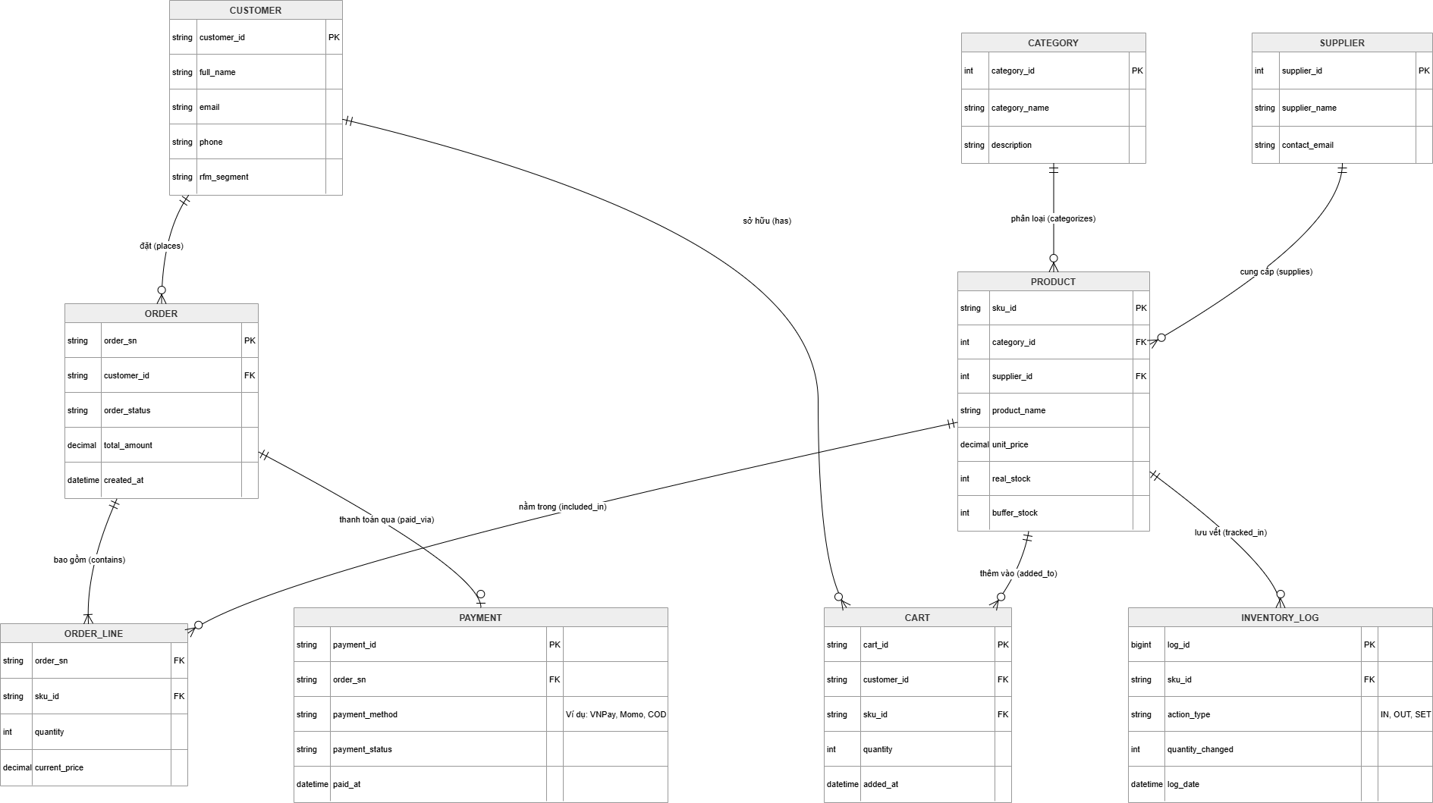
Hình 4. Sơ đồ thực thể liên kết (ERD) của hệ thống OmniOMS

7.1 Danh sách thực thể & mục đích nghiệp vụ
Thực thể | Mục đích nghiệp vụ
CUSTOMER | Lưu thông tin khách hàng và phân khúc khách hàng theo mô hình RFM.
ORDER | Lưu thông tin tổng quan của đơn hàng: mã đơn, trạng thái, tổng tiền, thời điểm tạo.
ORDER_LINE | Lưu chi tiết từng sản phẩm trong một đơn hàng (số lượng, giá tại thời điểm đặt).
PAYMENT | Lưu thông tin thanh toán của đơn hàng (phương thức, trạng thái thanh toán).
PRODUCT | Lưu thông tin sản phẩm, bao gồm tồn thực tế (real_stock) và mức tồn an toàn (buffer_stock).
CATEGORY | Danh mục phân loại sản phẩm.
SUPPLIER | Thông tin nhà cung cấp sản phẩm.
CART | Giỏ hàng tạm thời của khách hàng trước khi đặt đơn.
INVENTORY_LOG | Lịch sử biến động tồn kho (nhập / xuất / điều chỉnh) phục vụ truy vết và đối soát.

7.2 Mô tả chi tiết một số trường dữ liệu quan trọng
Bảng | Trường | Kiểu DL | Ý nghĩa nghiệp vụ
PRODUCT | real_stock | int | Số lượng tồn kho thực tế hiện có trong kho vật lý.
PRODUCT | buffer_stock | int | Mức tồn tối thiểu dự phòng. Khi (real_stock − quantity đặt) < buffer_stock, hệ thống coi đơn hàng có rủi ro overselling.
CUSTOMER | rfm_segment | string | Phân khúc khách hàng theo mô hình RFM (VIP / Thường xuyên / Mới / Nguy cơ rời bỏ), được Big Data Pipeline tính toán định kỳ.
INVENTORY_LOG | action_type | string | Loại biến động tồn kho: IN (nhập), OUT (xuất), SET (điều chỉnh/ghi đè — ví dụ set_stock = 0 khi overselling).
ORDER | order_status | string | Trạng thái đơn hàng (ví dụ: Mới, Đang xử lý, Đã giao, Đã hủy, Lỗi tồn kho).
PAYMENT | payment_method | string | Phương thức thanh toán, ví dụ: VNPay, Momo, COD.

7.3 Quan hệ chính giữa các thực thể
- CUSTOMER đặt (places) nhiều ORDER — quan hệ 1–n.
- CUSTOMER sở hữu (has) nhiều CART — quan hệ 1–n.
- ORDER bao gồm (contains) nhiều ORDER_LINE — quan hệ 1–n.
- ORDER thanh toán qua (paid_via) PAYMENT.
- PRODUCT nằm trong (included_in) nhiều ORDER_LINE — quan hệ 1–n.
- CATEGORY phân loại (categorizes) nhiều PRODUCT — quan hệ 1–n.
- SUPPLIER cung cấp (supplies) nhiều PRODUCT — quan hệ 1–n.
- PRODUCT được thêm vào (added_to) nhiều CART — quan hệ 1–n.
- PRODUCT được lưu vết (tracked_in) trong nhiều INVENTORY_LOG — quan hệ 1–n.

8. Đặc tả luồng xử lý kỹ thuật (Sequence Flow)

8.1 Mục đích
Sơ đồ Sequence dưới đây mô tả chi tiết cách hệ thống xử lý một đơn hàng webhook gửi từ sàn Shopee, tập trung vào việc đảm bảo tính toàn vẹn dữ liệu tồn kho khi có nhiều đơn hàng cùng lúc tranh chấp một SKU. Tài liệu này dùng làm cơ sở để team kỹ thuật triển khai use case UC-07, UC-08 và UC-09 ở mục 5.
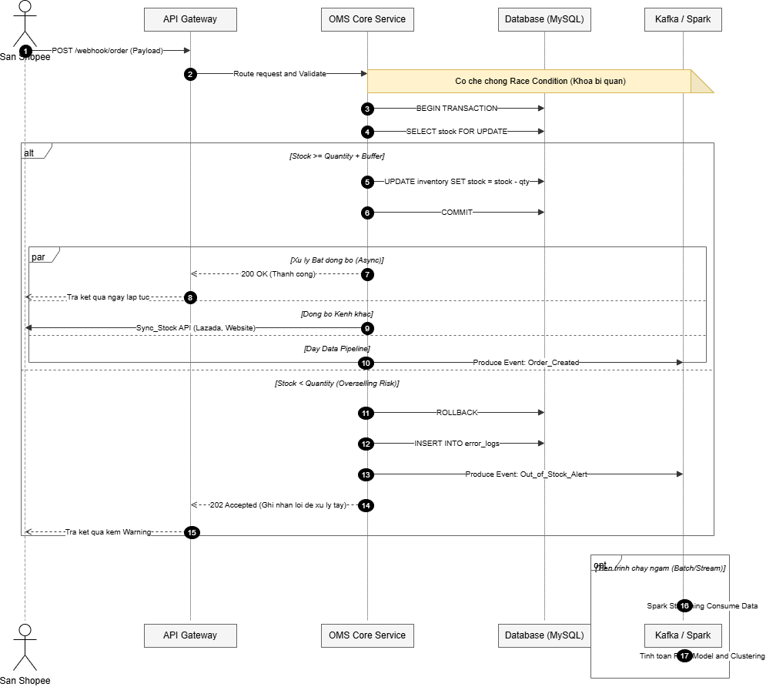
Hình 5. Sơ đồ Sequence xử lý đơn hàng từ sàn Shopee

8.2 Diễn giải luồng theo góc nhìn nghiệp vụ
Bước tiếp nhận & khóa dữ liệu (bước 1–4):
- Sàn Shopee gửi webhook đơn hàng mới (payload) tới API Gateway; API Gateway định tuyến và xác thực request, chuyển sang OMS Core Service.
- OMS Core Service mở một giao dịch (transaction) và áp dụng khóa bi quan khi đọc số lượng tồn kho của SKU liên quan, nhằm ngăn các giao dịch khác đọc/ghi đồng thời trên cùng một SKU.
Trường hợp đủ hàng (bước 5–10):
- Nếu tồn kho ≥ số lượng đặt + buffer, hệ thống trừ tồn kho và xác nhận giao dịch (commit).
- Ba việc được thực hiện gần như song song: (a) trả kết quả thành công ngay cho sàn Shopee; (b) đồng bộ số lượng tồn kho mới sang các kênh khác (Lazada, Website); (c) gửi event “Order_Created” sang Kafka để phục vụ phân tích dữ liệu sau này.
Trường hợp rủi ro overselling (bước 11–15):
- Nếu tồn kho không đủ, hệ thống hủy giao dịch (rollback), ghi nhận lỗi vào error_logs, và gửi event “Out_of_Stock_Alert” sang Kafka để kích hoạt quy trình cảnh báo Admin (UC-07).
- Hệ thống vẫn phản hồi cho sàn Shopee (202 Accepted) kèm cảnh báo, để sàn ghi nhận đơn cần xử lý thủ công thay vì để đơn bị treo không phản hồi.
Xử lý dữ liệu lớn chạy ngầm (bước 16–17):
- Song song, hệ thống Kafka/Spark liên tục tiêu thụ (consume) các event đã phát ra để chạy mô hình phân khúc khách hàng (RFM) theo lô hoặc theo luồng thời gian thực, phục vụ UC-10.

8.3 Lưu ý về rủi ro tranh chấp dữ liệu (Race Condition)
Khi hai đơn hàng đặt cùng một SKU phát sinh gần như đồng thời, nếu hệ thống không có cơ chế khóa khi kiểm tra và trừ tồn kho, cả hai giao dịch có thể đều đọc thấy “còn đủ hàng” tại thời điểm kiểm tra, dẫn đến việc xác nhận thành công cho cả hai đơn trong khi tồn kho thực tế chỉ đáp ứng được một đơn — đây chính là nguyên nhân kỹ thuật phổ biến nhất gây ra overselling. Giải pháp đề xuất là dùng khóa bi quan (pessimistic lock) tại thời điểm đọc tồn kho, đảm bảo các giao dịch trên cùng một SKU được xử lý tuần tự.

9. Đặc tả giao diện (UI/UX Specification)
Phần này mô tả 3 màn hình giao diện chính đã được dựng wireframe/mockup nhằm hiện thực hóa các use case quan trọng nhất của hệ thống, làm cơ sở trao đổi với stakeholder và team thiết kế/phát triển.

9.1 Màn hình Dashboard vận hành (Tổng quan)

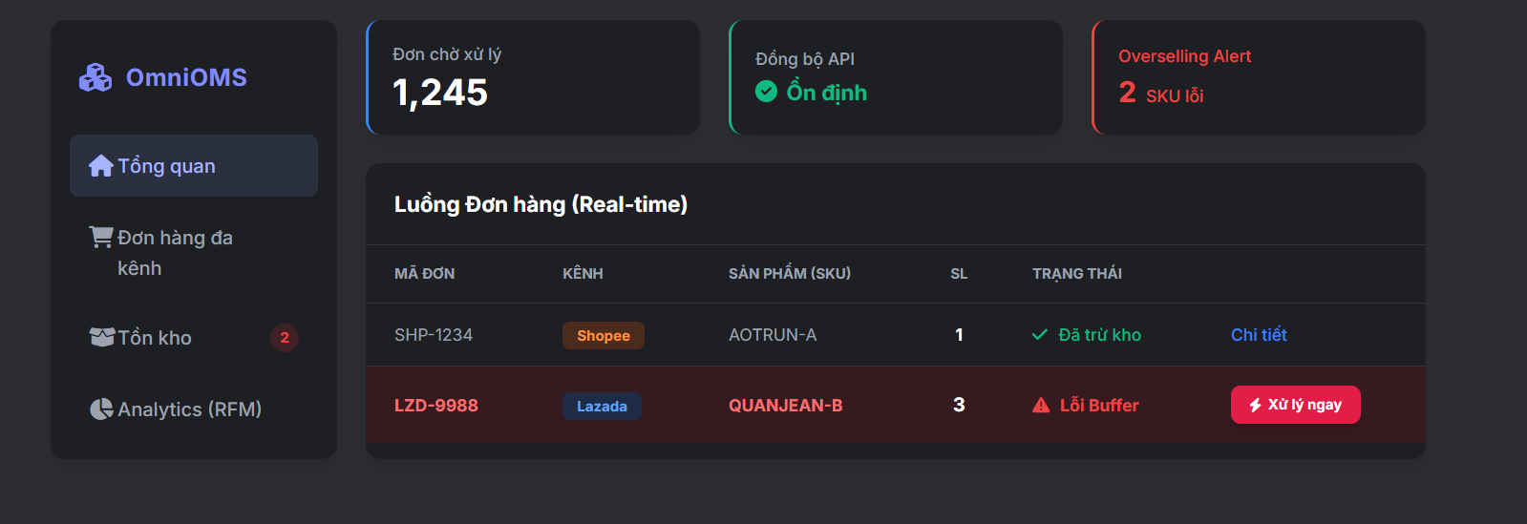
Mô tả: thanh điều hướng (sidebar) bên trái cho 4 phân hệ chức năng; 3 thẻ chỉ số KPI ở đầu trang (Đơn chờ xử lý, Trạng thái đồng bộ API, Cảnh báo Overselling); bảng “Luồng Đơn hàng (Real-time)” hiển thị danh sách đơn theo từng kênh bán, trong đó dòng đơn đang gặp lỗi buffer được làm nổi (highlight) bằng màu đỏ kèm nút hành động “Xử lý ngay”.
Mục đích nghiệp vụ: cho phép Nhân viên Kho và Admin giám sát toàn bộ luồng đơn hàng đa kênh trong một màn hình duy nhất, phát hiện sự cố ngay khi vừa xảy ra. Màn hình hiện thực hóa UC-02 (Xem danh sách Đơn hàng).

9.2 Màn hình Phân tích khách hàng (RFM Analytics)

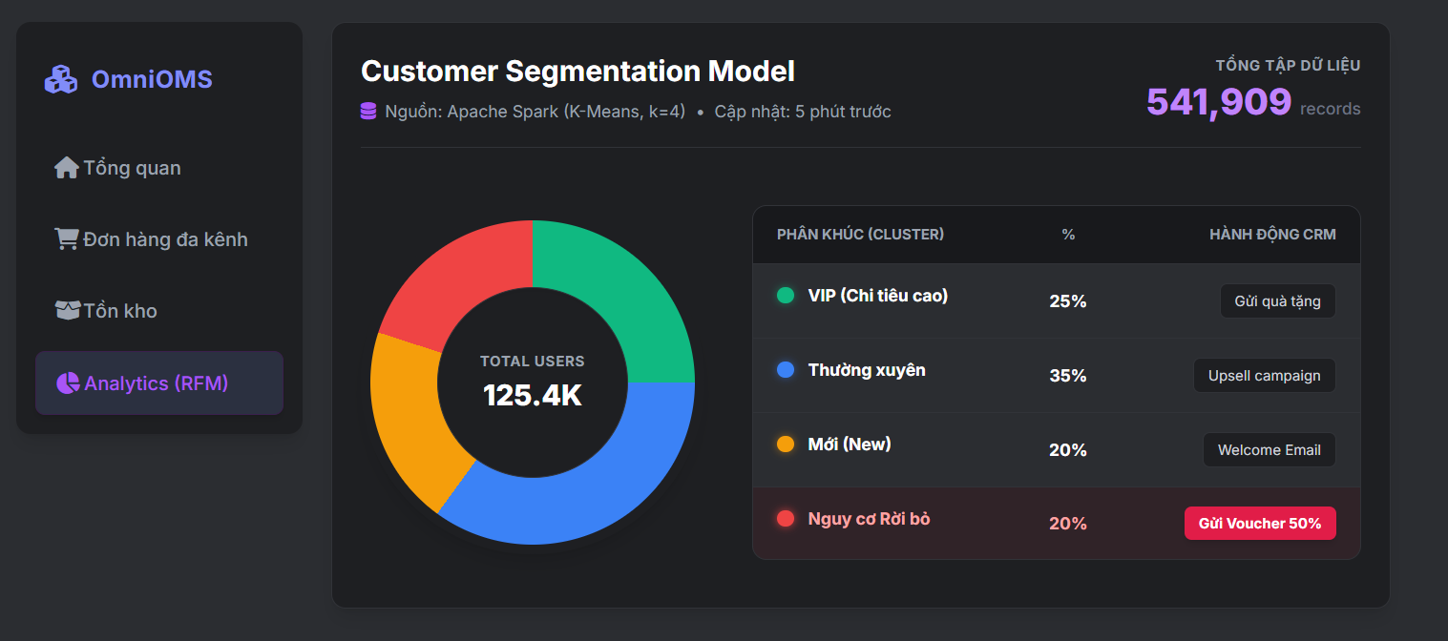
Mô tả: biểu đồ tròn thể hiện 4 phân khúc khách hàng (VIP 25%, Thường xuyên 35%, Mới 20%, Nguy cơ rời bỏ 20%) được tính từ mô hình K-Means (k = 4) chạy trên Apache Spark, kèm bảng chi tiết với hành động CRM gợi ý theo từng phân khúc (Gửi quà tặng, Upsell campaign, Welcome Email, Gửi Voucher 50%).
Mục đích nghiệp vụ: hỗ trợ Kế toán/Marketing ra quyết định chăm sóc khách hàng dựa trên dữ liệu, đặc biệt ưu tiên nhóm “Nguy cơ rời bỏ” để giảm tỷ lệ khách hàng ngừng mua hàng. Màn hình hiện thực hóa UC-10 (Xem Dashboard & Báo cáo RFM).

9.3 Màn hình Xử lý ngoại lệ Overselling

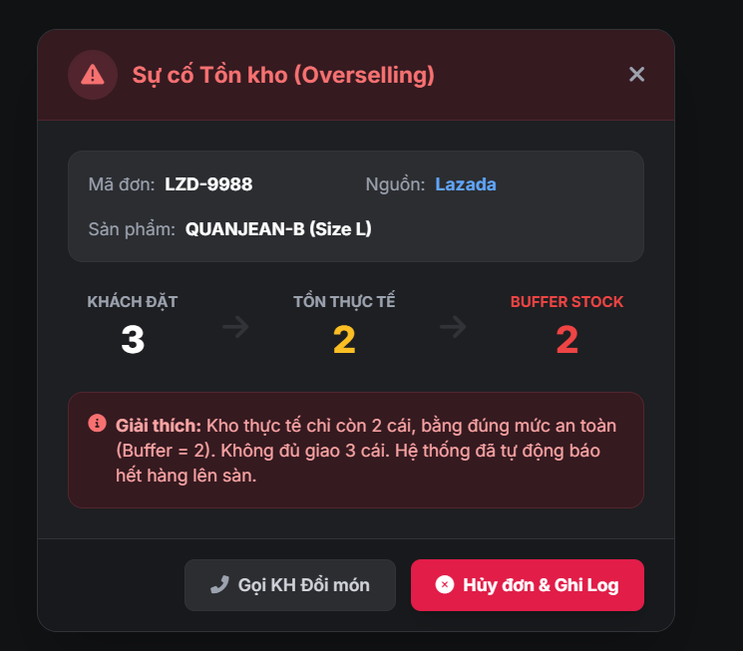
Mô tả: modal cảnh báo hiển thị khi hệ thống phát hiện overselling, gồm thông tin đơn hàng (mã đơn, sàn bán, sản phẩm), so sánh trực quan 3 chỉ số (Khách đặt: 3 / Tồn thực tế: 2 / Buffer Stock: 2), đoạn giải thích lý do hệ thống tự động báo hết hàng, và hai nút hành động cho Admin: “Gọi KH Đổi món” hoặc “Hủy đơn & Ghi Log”.
Mục đích nghiệp vụ: đây là màn hình hiện thực hóa trực tiếp UC-07 (Kích hoạt Cảnh báo Overselling) — cho phép con người ra quyết định xử lý cuối cùng ở những trường hợp hệ thống không thể tự động xử lý hoàn toàn.

10. Kết luận & Đề xuất tiếp theo

10.1 Kết quả đạt được
Dự án đã hoàn thành đầy đủ bộ tài liệu phân tích nghiệp vụ cho hệ thống OmniOMS, bao gồm: phân tích quy trình hiện tại và đề xuất quy trình mới (As-is/To-be), sơ đồ và đặc tả Use Case, mô hình dữ liệu (ERD), đặc tả luồng xử lý kỹ thuật (Sequence) và đặc tả giao diện (UI/UX). Bộ tài liệu này đóng vai trò là cầu nối giữa yêu cầu kinh doanh và team kỹ thuật, đảm bảo giải pháp được xây dựng đúng với bài toán cốt lõi: ngăn ngừa overselling và tự động hóa vận hành đa kênh.

10.2 Đề xuất mở rộng (Roadmap)
- Tích hợp thêm các sàn thương mại điện tử khác (TikTok Shop, Tiki) theo kiến trúc Adapter đã thiết kế ở mục 6.
- Xây dựng module dự báo nhu cầu (demand forecasting) để tối ưu mức Buffer Stock theo từng SKU và theo mùa vụ, thay vì cấu hình tĩnh.
- Tích hợp chatbot tự động liên hệ khách hàng ngay khi phát hiện overselling, giảm tải cho Admin ở UC-07.
- Mở rộng mô hình RFM hiện tại thành mô hình dự đoán rời bỏ khách hàng (customer churn prediction) để chủ động giữ chân khách hàng trước khi họ thực sự rời bỏ.

